具备敏锐的市场洞察力，缜密的逻辑思维能力，果断的决策能力与判断能力，具有良好的沟通能力和需求分析能力，强烈的市场导向和创新意识，团队配合能力强，能独立熟练撰写新闻稿、公关稿、微信稿、行业稿等多种类型的文章，有优秀的整体规划能力及项目落地能力。

出生年日：1991-10-01 电 话：130-1300-0000

最高学历：学士学位 邮 箱：[docer@qq.com](mailto:123456@qq.com)

现 住 址：广东广州市

**速写**

**求职意向：品牌策划专员岗位**

**自我评价**

**工作经历**

**教育经历**

**技能专长**

语言技能：英语国家四级，能简单英语交流，德语略懂，粤语良好

专业技能：精通品牌管理知识，具备系统的品牌规划和管理能力，能熟练的运用品牌推广的工具及手段

办公技能：熟练操作各类办公软件（Word、Excel、PPT等）

**20XX年9月-20XX年6月 毕业于华南师范大学 市场营销专业 - 本科**

主要课程：管理学、微观经济学、宏观经济学、管理信息系统、统计学、运筹学、会计学、财务管理、市场营销、经济法、消费者行为学、消费心理学等主要课程。

荣誉证书：《市场营销师》、《品牌策划师》

**20XX年6月-20XX年5月 [广州成果创业投资有限公司](https://jobs.51job.com/all/co3451035.html" \o "东莞市星火教育科技有限公司" \t "https://jobs.51job.com/dongguan/_blank)          品牌策划专员**

工作描述：

1、负责公司品牌的维护、宣传及优化，定期进行VI体系的更新，确保企业品牌规范化使用；

2、策划及完成企业品牌宣传、进行会议推广所有的物料制作，完成内容撰写和发布相关工作；

3、定期收集市场、竞品信息、对信息进行收集、整理及汇总，定期分析，形成分析报告。

离职原因：个人职业规划

**20XX年6月-20XX年5月 [深圳叶昇文化传媒有限公司](https://jobs.51job.com/all/co5097600.html" \o "合肥腾睿文化传媒有限公司" \t "https://jobs.51job.com/hefei-lyq/_blank)    品牌策划专员**

工作描述：

1、负责品牌及产品传播推广工作，建立品牌的核心价值及定位，制定品牌发展计划及品牌推广计划；

2、负责品牌全渠道运营管理工作，根据品牌营销策略和计划，制定市场推广；

3、根据公司产品与发展战略方向，挖掘产品优势、品牌内涵，提升品牌形象；

4、统筹品牌传播推广，跟踪全年品牌推广活动的实施，并收集反馈信息。

赠送可编辑小图标

删除此页的方法

EDIT TUTORIAL

**个人：**

**工作：**

**教育：**

**电话：**

**邮箱：**

**地址：**

**方法一：全部选中不需要的内容，按键盘”Delele“键直接删除。**

**方法二：在菜单栏”章节--左边章节导航--选择要删除的章节--删除。（图解如下）**

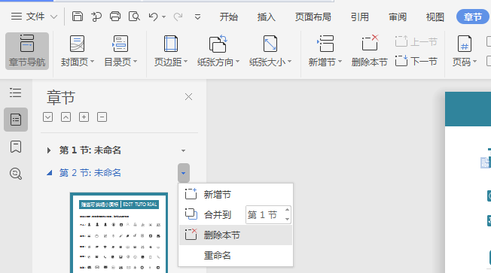

**赠送小图标，可自由修改大小色彩，复制粘贴可使用**